Задания с 13.04 по 18.04

Группа 9/10
Русский язык
Тема: «Употребление прописных букв». Составить конспект
Упр. 107, 108 стр. 84 – 85
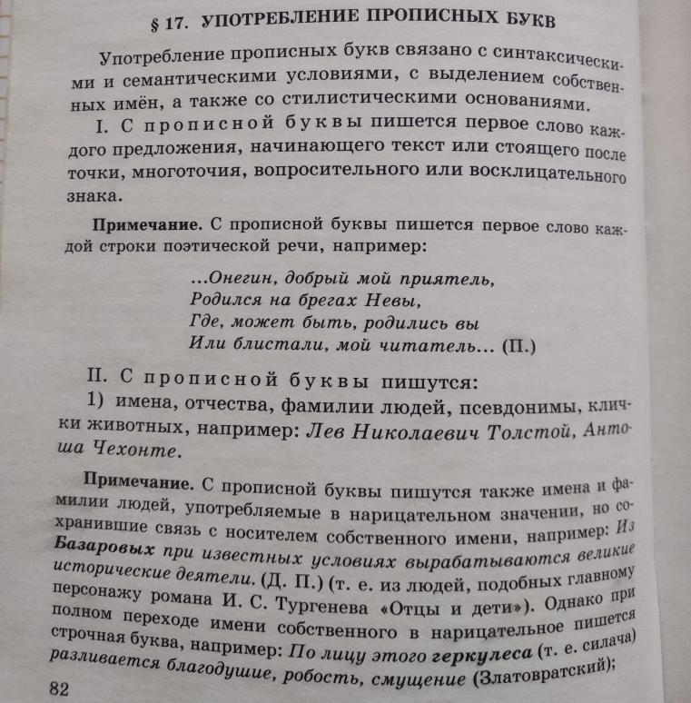
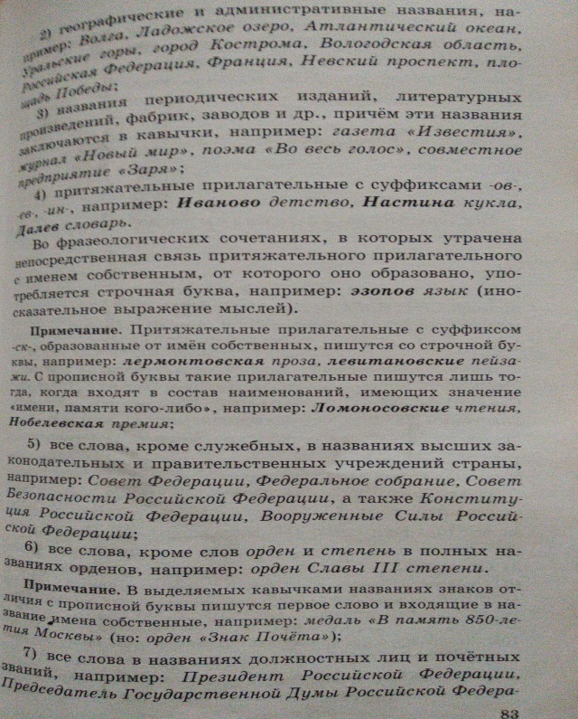

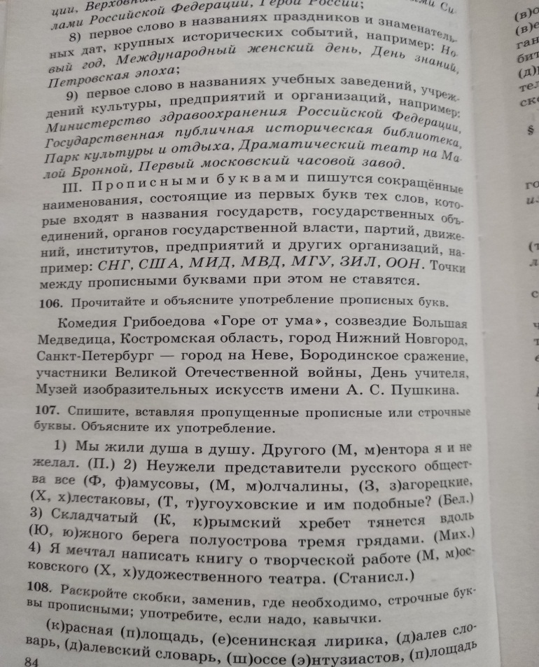

Литература
Чтение романа Л.Н. Толстого «Война и мир»
- Подготовить сообщение в тетрадях «Духовные искания Андрея Балконского и Пьера Безухова».
- Написать сообщение в тетрадях «Авторский идеал семьи в романе Л.Н. Толстого «Война и мир»

МДК 01.01 Организация и процессы приготовления и подготовки к реализации кулинарных полуфабрикатов

В отдельной тетради 18 листов выполнить практические работы.
Вам необходимо написать: Практическое занятие №1-2, затем указываете раздел 1 (его наименование); тема 1.1 (ее наименование); тема урока практического занятия (ее наименование); выполнить отчет.
Внимательно читайте задания (теоретическая часть описана в самой практической работе, а так же в тетрадях по МДК 01.01).
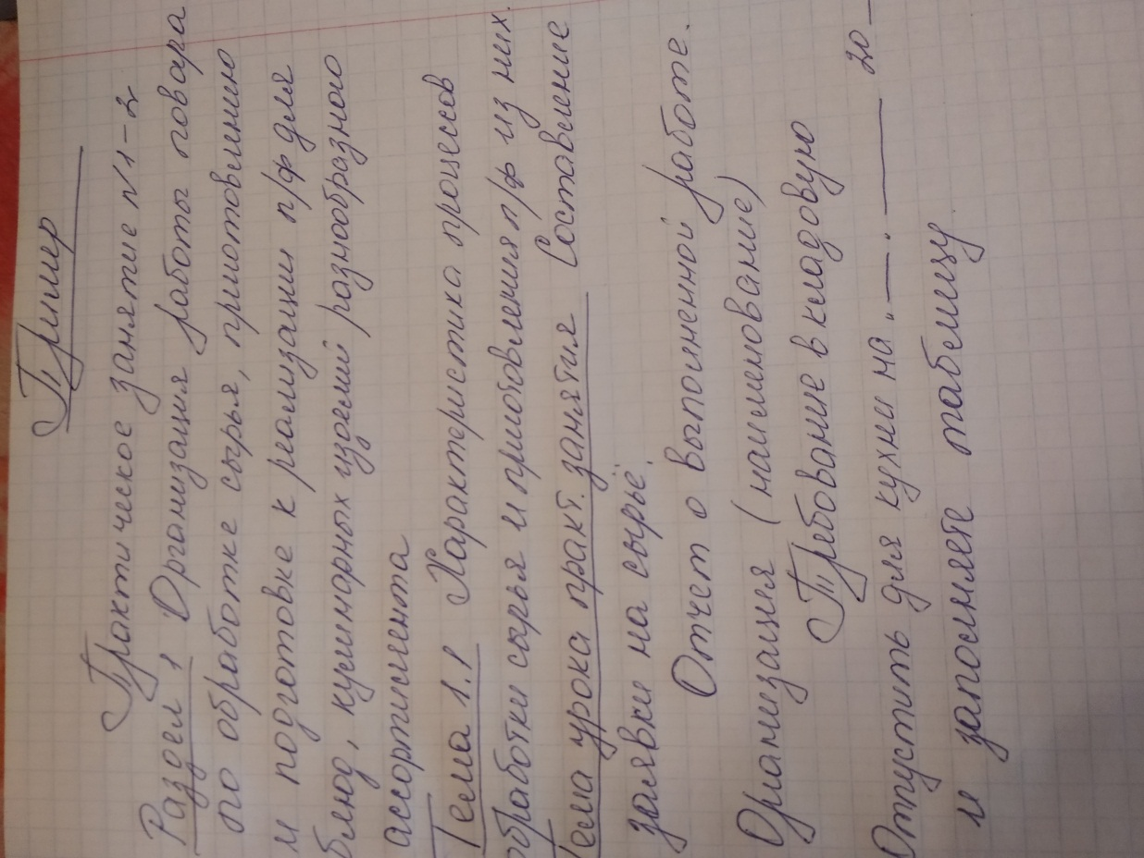

Практическое занятие № 1-2
(время выполнения работы 90 минут)
МДК 01.01 Организация и процессы приготовления и подготовки к реализации кулинарных полуфабрикатов
Раздел 1 Организация работы повара по обработке сырья, приготовлению и подготовке к реализации полуфабрикатов для блюд, кулинарных изделий разнообразного ассортимента
Тема 1.1 Характеристика процессов обработки сырья и приготовления полуфабрикатов из них
Тема урока практического занятия: Составление заявки на сырье.
Цели работы:
1.Углубление знаний: по приобретению практического опыта по составлению заявки на получение сырья со склада
2. Отработка умения работать со сборником рецептур и правила составления заявки на сырье.
Теоретическая часть:
Составление заявок на получение продовольственного сырья, полуфабрикатов, пищевых продуктов:
Для получения продовольственного сырья заведующий производством составляет заявку на получение продовольственного сырья, полуфабрикатов, пищевых продуктов.
В заявке на получение продовольственного сырья, полуфабрикатов и пищевых продуктов указывается:
- дата заявки;
- номер по порядку;
- наименование сырья;
- количество сырья или продуктов, которых необходимо получить.
Практическая часть:
Пользуясь сборником рецептур заполнить заявку на получение продовольственного сырья для приготовления блюд

Организация: ___________________________

Требование в кладовую

Отпустить для кухни на «____» ________________20__ год

№ п/п | Наименование блюда | Наименование продуктов | Единица измерения | Кол-во

Заведующий производством ________________/________________

Практическое занятие № 3
(время выполнения работы 45 минут)
МДК 01.01 Организация и процессы приготовления и подготовки к реализации кулинарных полуфабрикатов
Раздел 1 Организация работы повара по обработке сырья, приготовлению и подготовке к реализации полуфабрикатов для блюд, кулинарных изделий разнообразного ассортимента
Тема 1.2 Организация и техническое оснащение работ по обработке овощей и грибов
Тема урока практического занятия: Тренинг по организации рабочего места повара по обработке, нарезке овощей и грибов
Цели работы:
Углубление знаний: по приобретению практического опыта по подготовки, уборки рабочего места; подготовки к работе технологического оборудования, производственного инвентаря, инструментов, весоизмерительных приборов;
уметь - подготавливать рабочее место, выбирать производственный инвентарь, инструменты, весоизмерительные приборы в соответствии с инструкциями и регламентами по обработке овощей и грибов;
знать - требования охраны труда, пожарной безопасности, производственной санитарии и личной гигиены в организациях питания, в том числе системы анализа, оценки и управления опасными факторами (системы ХАССП) при обработке овощей и грибов.
Задания:
1.Выбрать цех с учётом ведения технологического процесса приготовления блюд по заданию.
2. Организовать рабочее место в цехе с учётом характера выполняемых операций.
3. Подобрать оборудование, инвентарь, посуду в соответствии с видами изготовляемых блюд и нормами оснащения.
Оборудование, инвентарь, посуда: механическое, холодильное оборудование, производственные столы, стеллажи, моечные ванны; кастрюли, сотейники, сковороды, доски, лотки, миски; сито, шумовки, черпак, лопатка и др.
Литература:
1.Золин В.П. Технологическое оборудование предприятий общественного питания: учеб.для учащихся учреждений сред.проф.образования / В.П.Золин. – 13-е изд. – М. : Издательский центр «Академия», 2016. – 320 с.
2.Усов В.В. Организация производства и обслуживания на предприятиях общественного питания : учеб.пособие для студ. учреждений сред.проф.образования / В.В. Усов. – 13-е изд., стер. – М. : Издательский центр «Академия», 2015. – 432 с.
Общие положения
1.Обратите внимание на размещение оборудования. Оно ставится по ходу технологического процесса. При установке оборудования необходимо учесть нормы оснащения в зависимости от типа и мощности предприятия, а также допустимые расстояния при его размещении:
- между двумя технологическими линиями немеханического оборудования – 1,5 м;
- между стеной и механическим оборудованием – 0,2 м;
- между стеной и технологической линией – 0,1 м;
- между стеной и тепловым оборудованием – 0,4 м;
- между тепловым и немеханическим оборудованием – 1,5 м
2.Технологический процесс обработки овощей состоит из сортировки, мытья, очистки, доочистки и вторичного промывания.
Овощной цех представлен следующими видами оборудования:
- автоматическими моечными линиями;
- рабочими охлаждаемыми поверхностями для дочистки овощей;
- пароконвектоматом (для обработки надрезанного лука и удаления шелухи);
- моечной с душирующим устройством;
- упаковочными аппаратами (вакуумные бескамерные запайщкии и вакуум - газовые аппараты) для упаковки овощных полуфабрикатов для транспортировки на точки и закладки в среднетемпуратурные камеры;
- приводами - овощерезками*
- циклонами и центрифугами для сушки овощей и листовых
Ознакомьтесь с организацией рабочего места в овощном цехе с учётом характера выполняемых операций при обработке овощей.
Ознакомьтесь с линией обработки картофеля и корнеплодов.
В цехе необходимы подтоварники для овощей и стеллажи. На линии установлены моечная ванна и картофелечистка. Так как после машинной очистки производят ручную доочистку, необходима установка специального стола для доочистки. Обратите внимание на наличие в крышке стола углубление, в которое помещают очищенные овощи, два отверстия для отходов и два – для дочищенного картофеля, а также желоб с водой для хранения картофеля в течение 2-3 часов.
Ознакомьтесь с организацией рабочего места очистки репчатого лука, чеснока. Необходим специальный стол с вытяжным устройством.
На линии обработки капусты, зелени установлены производственные столы и моечные ванны. На столе устанавливают овощерезательную машину.
Рабочие места овощного цеха оснащаются инструментами, инвентарём для выполнения определённых операций.
Рассмотрите производственный инвентарь и тару овощного цеха и определите его назначение: набор ножей, тёрки, приспособления для протирания овощей, устройство УНЗ (нарезка зелёного лука, укропа, сельдерея), контейнеры для хранения очищенных овощей, бачки для сбора отходов и тележкой для их перевозки, пневматическое приспособление для доочистки картофеля.
Выберите оборудование необходимое для выполнения задания по приготовлению блюда.
Подберите необходимый инвентарь овощного цеха, используемый для приготовления блюда.
Отчет о проделанной работе представьте по форме:
1. Зарисуйте схемы цехов с размещением оборудования, в котором приготавливают блюда по заданию.
2. Заполните таблицу, перечислив оборудование, инструменты, инвентарь и посуду используемые для приготовления блюд по заданию.
Наименование блюд | Технологическое оборудование | Кухонная посуда | Инструменты | Инвентарь | Посуда для отпуска
Кабачки фаршированные
Пюре картофельное
Морковь припущенная

Контрольные вопросы:
1. Какие требования предъявляются к расположению овощного цеха?
2. Какие требования должны соблюдаться при размещении оборудования?
3. Какие основные типы оборудования применяются в овощном цехе средней мощности?
4. В чём особенность организации рабочего места для доочистки картофеля и корнеплодов?
5. Какие виды инвентаря применяются в овощном цехе?
6.В чем недостаток механического способа очистки картофеля?

МДК 03.01 Организация и процессы приготовления, подготовки к реализации и презентации холодных блюд, кулинарных изделий, закусок
В отдельной тетради 18 листов выполнить практические работы.

Практическое занятие № 1-2
Продолжительность: 2 аудиторных часа (90 минут)
Раздел 1 Организация процессов приготовления и подготовки к реализации холодных блюд, кулинарных изделий, закусок разнообразного ассортимента
Тема 1.2 Организация и техническое оснащение работ по приготовлению, хранению, подготовке к реализации холодных блюд, кулинарных изделий, закусок
Тема урока практического занятия: «Организация рабочего места повара по приготовлению различных групп холодной кулинарной продукции. Решение ситуационных задач по подбору технологического оборудования, производственного инвентаря, инструментов, кухонной посуды для приготовления бутербродов, салатов, холодных блюд и закусок».
Цели:
1.Углубление знаний по организации рабочего места повара по приготовлению различных групп холодной кулинарной продукции и по подбору технологического оборудования, производственного инвентаря, инструментов, кухонной посуды для приготовления бутербродов, салатов, холодных блюд и закусок.
2. Отработка умения по организации рабочего места повара по приготовлению различных групп холодной кулинарной продукции. Отработка умения по подбору технологического оборудования, производственного инвентаря, инструментов, кухонной посуды для приготовления бутербродов, салатов, холодных блюд и закусок
Материальное оснащение:
Оборудование:
1.Механическое: миксеры, блендеры, плиты электрические, пароконвектомат, жарочные шкафы,
2. Немеханическое оборудование: ванны моечные, производственные столы, , шкафы для хранения инвентаря и дополнительного сырья.
3. Весовое оборудование: весы настольные электронные.
4. Холодильное оборудование: шкаф холодильный, шкаф шокового охлаждения, стол с охлаждаемой поверхностью.
4.Инвентарь, посуда: противни металлические, кастрюли, миски, силиконовые коврики, сковороды, формы и формочки металличекие или гибкие из силикона с антипригарным покрытием, выемки, вырубки, терки, сита, веселки, венчики, лопатки, ножи поварской тройки, доски разделочные.

Ход работы
Получить практический опыт по подбору технологического оборудования, производственного инвентаря, инструментов, кухонной посуды для приготовления холодных и горячих сладких блюд, напитков разнообразного ассортимента ,по безопасной эксплуатации технологического оборудования в процессе приготовления холодных и горячих сладких блюд.
Сформулировать вывод по следующим вопросам:
1.Назвать безопасную эксплуатациию технологического оборудования, производственного инвентаря, инструментов, кухонной посуды в процессе приготовления холодных и горячих сладких блюд в учебном кулинарном цехе
2. Как организовать рабочее место повара по приготовлению различных групп холодной кулинарной продукции
Заполнить таблицу отчета

Оформление отчета
№ п/п | Схема организации рабочего места повара по приготовлению различных групп холодной кулинарной продукции | Схема размещения оборудования в холодном цехе

УЧЕБНАЯ ПРАКТИКА

Тема «Приготовление рыбной котлетной массы. Приготовление полуфабрикатов из рыбной котлетной массы: котлеты и биточки».

План

1.Организация рабочего места. Безопасные условия труда.

2. Рецептура рыбной котлетной массы.

3. Технология приготовления рыбной котлетной массы (составить схему приготовления).

4. Требования к качеству (органолептическая оценка: вкус, цвет, запах, консистенция)

5. Рецептура котлет и биточков из рыбной котлетной массы.

6. Технология приготовления котлет и биточков (алгоритм приготовления).

7. Требования к качеству котлет и биточков.

8. Условия и сроки хранения полуфабрикатов из рыбной котлетной массы (котлеты и биточки).

Заполнить дневник учебной практики.

Предоставить фотоотчет (в контакте).
Видео приготовления полуфабрикатов из рыбной котлетной массы: https://youtu.be/goLl2j3vb8A

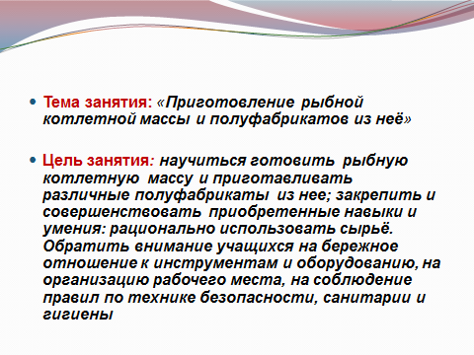

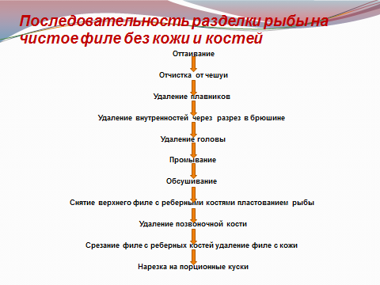

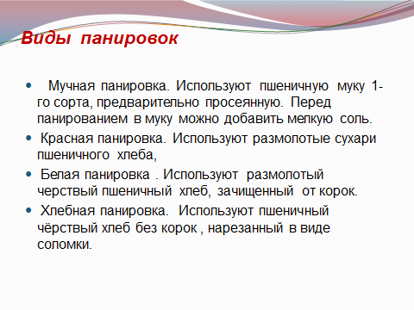

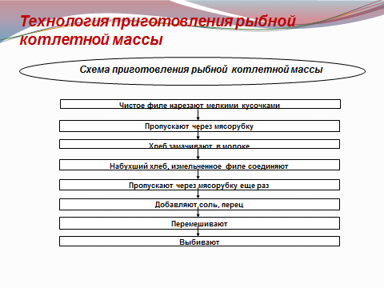

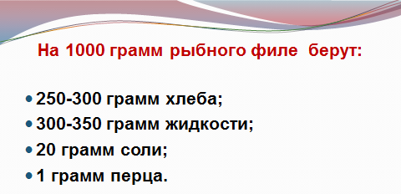

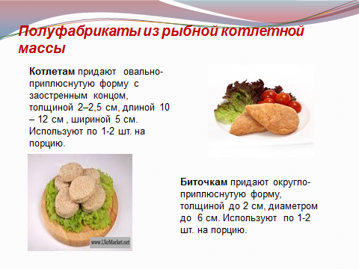

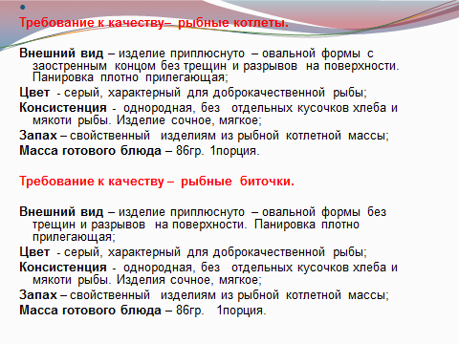
БЛЮДА ИЗ КОТЛЕТНОЙ МАССЫ (СБОРНИК РЕЦЕПТУР)
Для приготовления котлетной массы используют свежую или хорошо вымоченную соленую рыбу, разделанную на филе без кожи и костей или на филе с кожей без костей. В котлетную массу из нежирной рыбы для увеличения рыхлости можно положить пропущенную через мясорубку охлажденную вареную рыбу в количестве 20—30% к массе мякоти сырой рыбы.
При приготовлении котлетной массы из трески, окуня морского, сквамы, кабан-рыбы и других рыб, имеющих недостаточное количество связывающих клейдающих веществ, можно добавлять яйца из расчета 1/10 или 1/20 шт. на порцию.
Рыбные котлеты не рекомендуется готовить из жирных рыб (палтуса и др.) или обладающих резким специфическим запахом (сардинопс, сардинелла и др.).
К котлетной массе можно добавлять молоку от свежей рыбы, но не более 6% от массы нетто, за счет уменьшения закладки рыбы.
Из котлетной массы приготовляют котлеты, биточки, рулет, зразы, тефтели и другие изделия.
В приведенных ниже рецептурах указана закладка рыбы, разделанной на филе без кожи и костей.

364. Котлеты или биточки рыбные
 | I |  | II |  | III
 | БРУТТО | НЕТТО | БРУТТО | НЕТТО | БРУТТО | НЕТТО
Треска* | 110 | 80 | 89 | 65 | 66 | 48
Или мерланг* | 111 | 80 | 90 | 65 | 67 | 48
Или сом (кроме океанического) | 178 | 80 | 144 | 65 | 107 | 48
Или судак | 167 | 80 | 135 | 65 | 100 | 48
Из полуфабрикатов:
Треска | 94 | 80 | 76 | 65 | 56 | 48
Или судак | 111 | 80 | 90 | 65 | 67 | 48
или сом (кроме океанического) | 99 | 80 | 80 | 65 | 59 | 48
или макрурус | 93 | 80 | 76 | 65 | 56 | 48
Из филе, выпускаемого промышленностью:
Треска | 85 | 80 | 69 | 65 | 51 | 48
Хлеб пшеничный | 24 | 24 | 18 | 18 | 14 | 14
Молоко или вода | 32 | 32 | 25 | 25 | 19 | 19
Сухари | 12 | 12 | 10 | 10 | 7 | 7
Масса полуфабриката | — | 144 | — | 115 | — | 86
Кулинарный жир или масло растительное | 12 | 12 | 8 | 8 | 5 | 5
Масса жареных изделий | — | 125 | — | 100 | — | 75
Гарнир №№ 523, 525, 530, 531 | — | 150 | — | 150 | — | 150
Соус №№ 572, 586, 588 | — | 100 | — | 75 | — | 50
или маргарин столовый | 8 | 8 | 7 | 7 | 5 | 5
Выход: с соусом | — | 375 | — | 325 | — | 275
с жиром | — | 283 | — | 257 | — | 230
______________
* Нормы закладки даны на треску, мерланг потрошеные обезглавленные.

Филе рыбы без кожи и костей нарезают на куски, пропускают через мясорубку вместе с замоченным в воде или молоке черствым пшеничным хлебом, кладут соль, перец черный молотый, тщательно перемешивают и выбивают. Из рыбной котлетной массы формуют котлеты или биточки, панируют в сухарях, обжаривают с обеих сторон на противне или сковороде в течение 8—10 мин и доводят до готовности в жарочном шкафу в течение 5 мин.
При отпуске котлеты или биточки гарнируют, подливают сбоку соус или поливают маргарином.
Гарниры — картофель отварной, пюре картофельное, овощи отварные с жиром, овощи припущенные с жиром.
Соусы — томатный, сметанный, сметанный с луком.

